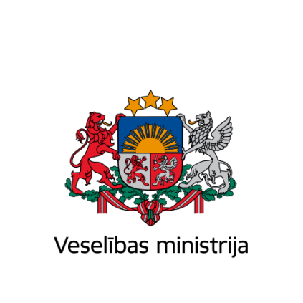
Brīvības iela 72, Rīga, LV-1011, tālr. 67876000, fakss 67876002, e-pasts vm@vm.gov.lv, www.vm.gov.lv
Rīgā

Datums skatāms laika zīmogā Nr. 01-09/3823
Uz | 01.07.2021. VSS prot. | Nr. | 25 20.§ | (VSS-626)
Tieslietu ministrijai

Atzinums par pamatnostādņu projektu "Resocializācijas politikas pamatnostādnes 2021.-2027.gadam" (VSS-626)

Veselības ministrija, saskaņā ar Valsts sekretāru 2021. gada 1. jūlija sanāksmes protokola Nr. 25, 20.§, savas kompetences ietvaros ir izskatījusi Tieslietu ministrijas izstrādāto pamatnostādņu projektu “Resocializācijas politikas pamatnostādnes 2021.-2027.gadam” (turpmāk – pamatnostādņu projekts) un tā protokollēmuma projektu un atbalsta to tālāku virzību, vienlaikus izsakot divus iebildumus.
- Lūdzam pamatnostādņu projektā iekļauto informāciju par Sabiedrības veselības pamatnostādņu 2021.-2027.gadam mērķi un rīcības virzieniem izteikt šādā redakcijā:
“Sabiedrības veselības pamatnostādnes 2021.-2027. gadam
Mērķis: Uzlabot Latvijas iedzīvotāju veselību, pagarinot labā veselībā nodzīvoto mūžu, novēršot priekšlaicīgu mirstību un mazinot nevienlīdzību veselības jomā.
Rīcības virzieni:
1. Veselīgs un aktīvs dzīvesveids
2. Infekciju izplatības mazināšana
3. Uz cilvēku centrēta un integrēta veselības aprūpe
3.1. Zāļu un veselības aprūpes pakalpojumu pieejamība
3.2. Veselības aprūpes pakalpojumu koordinēšana un pēctecība
3.3. Pacienta un viņa ģimenes iesaiste veselības aprūpē
4. Cilvēkresursu nodrošinājums un prasmju pilnveide
5. Veselības aprūpes ilgtspēja, pārvaldības stiprināšana, efektīva veselības aprūpes resursu izlietošana.”

2. Lūdzam pamatnostādņu projekta 1.rīcības virziena 4.uzdevumu izteikt šādā redakcijā: “4. Jaunu resocializācijas darba metožu ieviešana, t.sk. darbam ar ieslodzītajiem, probācijas klientiem – sievietēm un probācijas klientiem ar garīgās veselības problēmām, vielu un procesu atkarībām”.
Saskaņā ar Krimināllikuma 253.² pantu Latvijā par narkotisko un psihotropo vielu lietošanu ir noteikta kriminālatbildība. Atkarību izraisošo vielu lietošanas uzsākšanu ietekmē arī dažādi sociālie faktori (bezdarbs, mājokļa neesamība, nespēja risināt dažādas dzīves problēmas, nespēja veidot konstruktīvas savstarpējās attiecības, sociālā atstumtība u.c.). Soda izciešana ieslodzījumā par narkotisko vai psihotropo vielu lietošanu šīs problēmas neatrisina. Vēl jo vairāk, izejot no cietuma, persona var saskarties ar vēl dziļākām sociālām problēmām. Saskaņā ar Eiropas narkotiku un narkomānijas uzraudzības centra (EMCDDA – European monitoring centre for drugs and drug addiction) publicēto pētījumu “Prison and drugs in Europe” Latvijā ir samērā augta to personu proporcija, kas tikušas ieslodzītas par noziegumiem, kas saistīti ar narkotikām. Saskaņā ar minēto pētījumu Latvijā par problemātisku tiek atzīta arī narkotisko vielu iekļūšana ieslodzījumos, kas var liecināt par to, ka pēc atbrīvošanas no ieslodzījuma persona turpina būt atkarīga no narkotiku lietošanas. Ņemot vērā minēto, svarīgi ir stiprināt šīm personām sniegtos resocializācijas pakalpojumus soda izciešanas laikā, pēc atbrīvošanas, kā arī atrodoties probācijas uzraudzībā.

Valsts sekretāre | (paraksts*) | Indra Dreika

Laura Boltāne
Veselības ministrijas
Politikas koordinācijas nodaļas vadītāja
Tālr.: 67876154, laura.boltane@vm.gov.lv

Dana Muravska
Veselības ministrijas
Sabiedrības veselības departamenta
Veselības veicināšanas un atkarību profilakses nodaļas
vecākā eksperte
Tālr.: 67876099, dana.muravska@vm.gov.lv

https://www.emcdda.europa.eu/system/files/publications/13904/TDXD21001ENN.pdf

